薛家实验小学2020—2021学年度第二学期
融合教育培训记录表
时间 | 2021.4.21 | 地点 | 腾讯线上会议
主持人 | 高亚莉 | 记录人 | 包红玲
主题 | 特殊需要学生的融合教育
参加人员 | 校融合教育团队
培训内容
一、特殊需要学生的分类
广义：一切由个体身心特征和社会文化背景差异引起的特殊教育需要学生。（反对歧视、消除排斥）
狭义：个体身心特征差异引起的特殊教育需要学生。
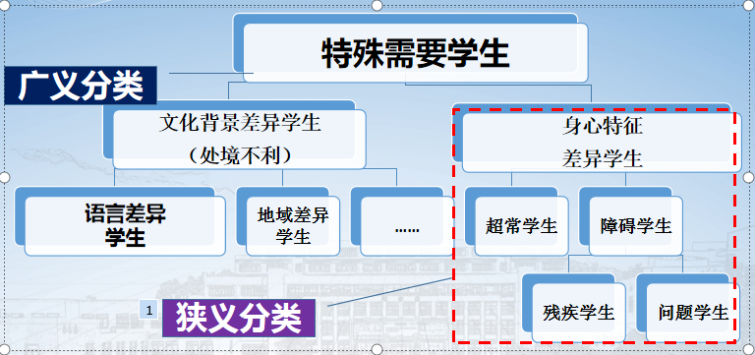

- 特殊儿童、特殊需要儿童概念
一切身体的、智力的、社会的、情感的、语言的或其它的任何特殊教育需要的儿童和青年，这就包括残疾儿童和天才儿童、流浪儿童和童工、偏远地区或游牧人口的儿童、语言或种族或文化方面属少数民族的儿童，以及来自其它不利处境或边际区域或群体的儿童。
（特殊需要学生又称特殊教育需要学生，是基于个体的差异性，在学习上需要特殊教育条件支持的学生。）

三、分类标签化的争论
标签的消极意义：首先，标签具有歧视性；其次，标签带来低期望值；最后，标签给被标签者带来身心伤害。
标签的积极意义：因材施教，进行有针对性的教育。
标签的危害不在于分类本身，关键在于分类所持有的态度和方法是否正确合理。

四、特殊学生的鉴定
（1）概念：鉴定是指根据一定的原则，通过检查、测评或其他方式把有特殊教育需要的学生鉴别诊断出来的过程。
（2）目的：鉴别诊断一个学生是否有特殊教育需要；如果有特殊教育需要，评估决定采取哪些相应的支持措施。
（3）原则：公正性、科学性、全面性
（4）流程：筛查→转介→筛选→临床评估→专业团队评估
首先教师、家长或其他有关人员筛查出怀疑有高危或异常的儿童，再由家长或教师转介个案到医院门诊，请求进一步的鉴定和诊断；接着由专科医师或专门的诊断人员进行筛选，对个案的状况作出初步判断；然后专科医师将疑似个案进一步转介到专科或联合门诊，由专业人员对儿童进行诊断性检查，这种临床评估通过综合评定，决定该个案是否有障碍，障碍的类型、程度如何等；最后诊断出儿童具有某种障碍后，以特殊教育工作者或治疗师组成的专业团队还要进一步使用一些儿童身心发展量表来评估儿童身心各方面发展的实际状况，以便提供一个合适而有效的个别化教学方案。

